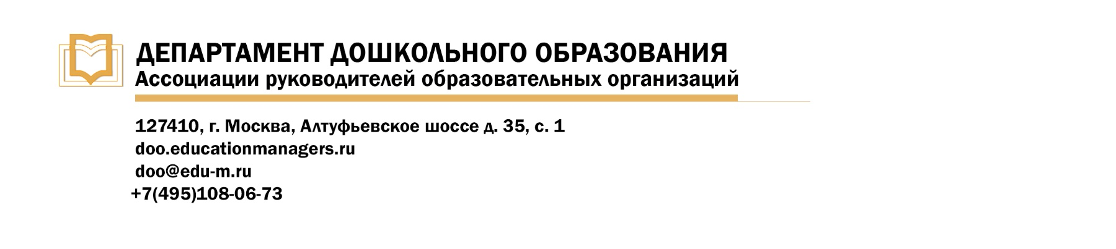

ИСХ. № РС 115/119 от 05 декабря 2019 г.  Приглашение на онлайн семинар:  «Соблюдение дошкольными образовательными организациями обязательных требований, установленных законодательством в сфере образования» | Руководителям  муниципальных органов управления дошкольным образованием

Уважаемые коллеги!

В период с 26 по 27 декабря 2019 года пройдет Всероссийский онлайн-семинар «Соблюдение дошкольными образовательными организациями обязательных требований, установленных законодательством в сфере образования».
Участие слушателей в мероприятии осуществляется на некоммерческой основе (бесплатно) за счет средств Ассоциации и партнеров мероприятия. Для членов Ассоциации предусмотрена расширенная деловая программа.
Эксперт семинара: Ладнушкина Нина Михайловна, кандидат педагогических наук, доцент кафедры международного права и прав человека Юридического института ГАОУ ВО МГПУ, почетный работник образования РФ

В рамках онлайн семинара будут рассмотрены следующие вопросы:

26 декабря 2019г. Семинар №1: «Образовательная программа: соблюдение требований ФГОС при разработке»

- Образовательная программа: требования к ее разработке и утверждению.
- Образовательная программа как предмет надзора.
- Типичные нарушения обязательных требований, установленных к стандартной образовательной программе.

27 декабря 2019г. Семинар №2 «Соблюдение дошкольных образовательных учреждений лицензионных требований»

- Нормативно-правовое обеспечение предоставленного лицензионного контроля;
- Лицензионные требования к лицензированию, ведению образовательной деятельности по образовательным программам дошкольного образования;
- Типичные нарушения дошкольных образовательных учреждений по предоставлению образовательных услуг по образовательным программам дошкольного образования;
- Меры, применяемые для выявления выявленных нарушений лицензионных требований и при неисполнении предписаний об устранении выявленных нарушений лицензионных требований;
- Административные правонарушения.

Ассоциация руководителей образовательных организаций просит Вас оказать информационную поддержку предстоящему семинару - организовать рассылку писем-приглашений руководителям дошкольных образовательных организаций.

Для всех желающих принять участие в работе семинара обязательна предварительная регистрация на официальной странице мероприятия:

https://educationmanagers.ru/events1/doo261219/

За более подробной информацией обращайтесь в организационный комитет.

координатор проекта:
Сериков Даниил Юрьевич
тел.: +7 (495) 120-59-07, доб. (109);
e-mail: aroo_pr3@edu-m.ru
АР

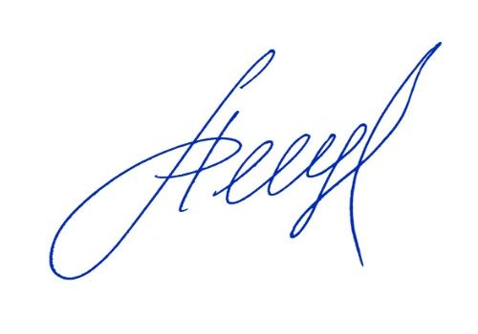
С уважением,
Руководитель департамента
дошкольного образования С.А. Ануфриев

Приложение:
- Письмо приглашение для рассылки участникам онлайн-семинара.

Приложение 1.
Письмо-приглашение на Всероссийский онлайн семинар
«Соблюдение дошкольными образовательными организациями обязательных требований, установленных законодательством в сфере образования»

Уважаемые коллеги!

В период с 26 по 27 декабря 2019 года пройдет Всероссийский онлайн-семинар «Соблюдение дошкольными образовательными организациями обязательных требований, установленных законодательством в сфере образования».
Участие слушателей в мероприятии осуществляется на некоммерческой основе (бесплатно) за счет средств Ассоциации и партнеров мероприятия. Для членов Ассоциации предусмотрена расширенная деловая программа.
Эксперт семинара: Ладнушкина Нина Михайловна, кандидат педагогических наук, доцент кафедры международного права и прав человека Юридического института ГАОУ ВО МГПУ, почетный работник образования РФ

В рамках онлайн-семинара будут рассмотрены следующие вопросы:

26 декабря 2019г. Семинар №1: «Образовательная программа: соблюдение требований ФГОС при разработке»

- Образовательная программа: требования к ее разработке и утверждению.
- Образовательная программа как предмет надзора.
- Типичные нарушения обязательных требований, установленных к стандартной образовательной программе.

27 декабря 2019г. Семинар №2 «Соблюдение дошкольных образовательных учреждений лицензионных требований»

- Нормативно-правовое обеспечение предоставленного лицензионного контроля;
- Лицензионные требования к лицензированию, ведению образовательной деятельности по образовательным программам дошкольного образования;
- Типичные нарушения дошкольных образовательных учреждений по предоставлению образовательных услуг по образовательным программам дошкольного образования;
- Меры, применяемые для выявления выявленных нарушений лицензионных требований и при неисполнении предписаний об устранении выявленных нарушений лицензионных требований;
- Административные правонарушения.

Ассоциация руководителей образовательных организаций (АРОО) приглашает Вас принять участие в предстоящем мероприятии.

Для всех желающих принять участие в работе онлайн-семинара обязательна предварительная регистрация на официальной странице мероприятия:

https://educationmanagers.ru/events1/doo261219/

За более подробной информацией обращайтесь в организационный комитет,
тел.: +7 (495) 120-59-07, www.educationmanagers.ru
С уважением,
Руководитель Департамента
дошкольного образования С.А. Ануфриев

